УДК 539.3

НАЗВА ТЕЗ
І. І. Прізвище*, …, І. І. Прізвище
*електронна адреса для листування
Науковий керівник:
І. І. Прізвище, д. т. н. (к. т. н., PhD), проф. (доц., с. н. с)

Текст тез доповіді [1]. Текст тез доповіді. Текст тез доповіді. Текст тез доповіді [2]. Текст тез доповіді. Текст тез доповіді. Текст тез доповіді. Текст тез доповіді. Текст тез доповіді [3]. Текст тез доповіді.
Схема ділянки багатошарового бруса наведена на рис. 1. Текст тез доповіді. Текст тез доповіді. Текст тез доповіді. Текст тез доповіді. Текст тез доповіді. Текст тез доповіді. Текст тез доповіді. Текст тез доповіді. Текст тез доповіді. Текст тез доповіді. Текст тез доповіді. Текст тез доповіді. Текст тез доповіді. Текст тез доповіді. Текст тез доповіді. Текст тез доповіді.
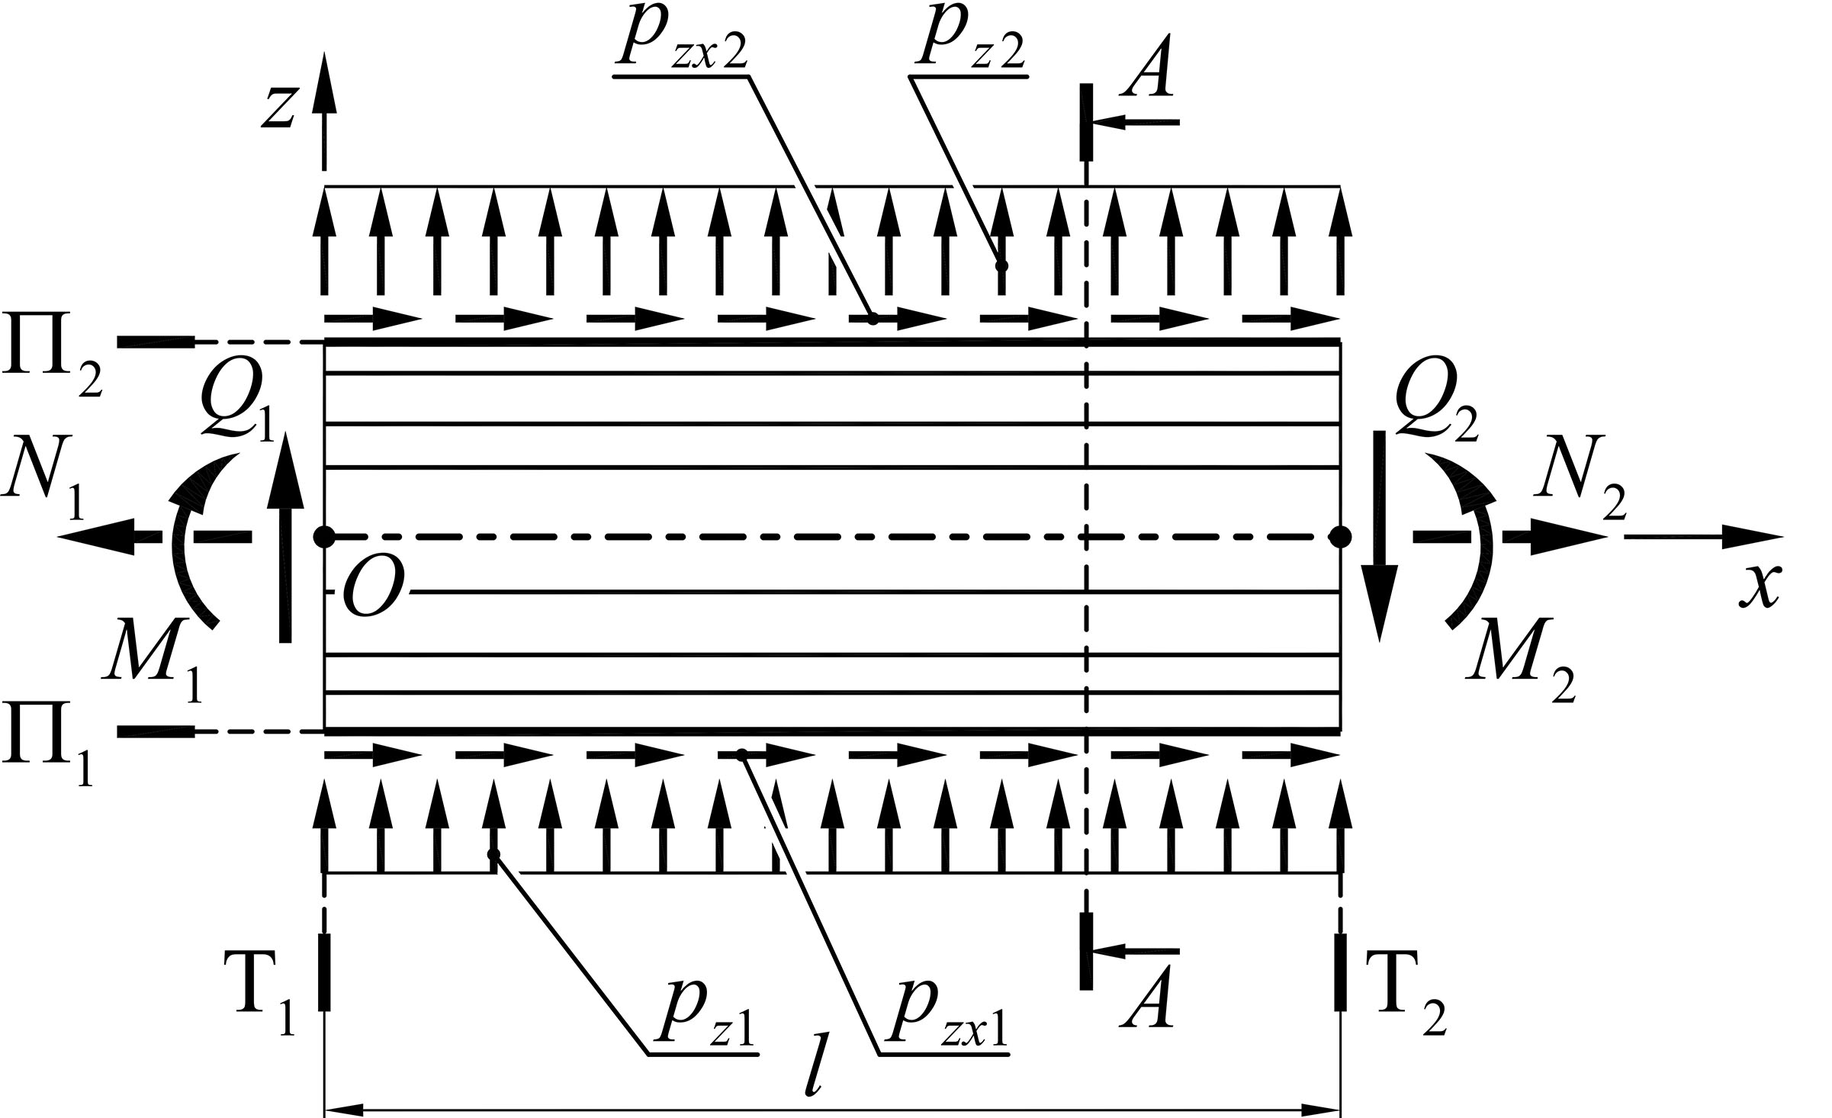
Рис. 1. Схема ділянки багатошарового композитного бруса
Текст тез доповіді. Текст тез доповіді. Текст тез доповіді. Текст тез доповіді. Текст тез доповіді. Текст тез доповіді:
, (3)
де – …; – ….
Загальний розв’язок рівняння (3) ….. Текст тез доповіді. Текст тез доповіді. Текст тез доповіді. Текст тез доповіді. Текст тез доповіді. Отримані результати проведеного дослідження зведені до табл. 1.

Таблиця 1. Порівняння результатів дослідження
№  зразка | Модуль пружності | Прогин,
1 | 7860 | 1,68 | 1,69
… | … | … | …

Текст тез доповіді. Текст тез доповіді. Текст тез доповіді. Текст тез доповіді. Текст тез доповіді. Текст тез доповіді.

- Джерело 1.
- Джерело 2.
- …
- Джерело 7.

